**Муниципальное автономное дошкольное образовательное учреждение**

**«Детский сад общеразвивающего вида с приоритетным осуществлением одного или нескольких направлений развития воспитанников «Успех» с.Кабанск»**

**Муниципального образования «Кабанский район»**

**Республика Бурятия**

**Принята Заведующий МАДОУ Педагогическим советом «Детский сад «Успех» с.Кабанск» МАДОУ «Детский сад «Успех» с.Кабанск» _________________Т.В.Фролова**

**Протокол №___от «___»______ 20___г. «______»_______________20___**

**Дополнительная программа**

**«Забавный танграм»**

**НА 2019-2020 УЧЕБНЫЙ ГОД**

**СТАРШАЯ ГРУППА**

**Воспитатели:**

**Богидаева Татьяна Петровна**

**Пояснительная записка**

**Нормативно-правовая и документальная основа программы**

* Закон Российской Федерации «Об образовании».
* Федеральный государственный стандарт общего образования (начальное общее образование).
* Концепция духовно-нравственного воспитания российских школьников.
* Национальная образовательная инициатива «Наша новая школа».
* Основная образовательная программа начального общего образования ОУ.
* Положение об организации внеурочной деятельности в ОУ.
* Требования к условиям реализации основной образовательной программы начального общего образования (гигиенические требования).
* Должностная инструкция классного руководителя.
* Санитарно-эпидемиологическими требованиями к учреждениям образования.

**Принципы реализации программы**

В основе программы лежит системно-деятельностный подход, который предполагает:

* Принцип гуманизации образовательного процесса.
* Принцип добровольности и заинтересованности детей.
* Принцип системности во взаимодействии общего и дополнительного образования.
* Принцип непрерывности и преемственности процесса образования.
* Принцип личностно-деятельностного подхода.
* Принцип детоцентризма (в центре находится личность ребенка).
* Принцип культуросообразности, предполагающий воспитание личности ребенка не только природосообразно, но и в соответствии с требованиями мировой, отечественной, региональной культур.
* Принцип вариативности, предусматривающий учет интересов детей, свободно выбирающих вариативные образовательные программы и время на их усвоение.

**Актуальность, новизна, педагогическая целесообразность.**

Наибольшую трудность в начальной школе испытывают не те дети, которые имеют недостаточно большой объем знаний, а те кто проявляет интеллектуальную пассивность, отсутствие желания и привычки думать, стремление узнавать что-то новое. К тому же развитие – это не только объем знаний, полученных ребенком, а умение пользоваться ими в разнообразной самостоятельной деятельности, это высокий уровень психических процессов, особенно важных для деятельности учения: логического мышления, воображения, связной речи. Это развитие таких качеств личности, как: любознательность, сообразительность, смекалка, наблюдательность, самостоятельность.

**Новизна и оригинальность.**

Программа предусматривает включение задач и заданий, трудность которых определяется не столько математическим содержанием, сколько новизной и необычностью математической ситуации, что способствует появлению у детей желания отказаться от образца, проявить самостоятельность, а также формированию умений работать в условиях поиска и развитию сообразительности, любознательности.

**Цель -**развитие логического мышления, мелкой моторики рук, интеллектуальных способностей, памяти, сообразительности, внимания, усидчивости, собирая всевозможные фигурки из данных элементов по принципу мозаики.

**Задачи** :

* создание условий для формирования представление об игре «Танграм»;
* развитие наглядного воображения;
* развитие логичности и внимательности;
* развитие познавательного интереса к начальному курсу геометрии;
* формирование навыков взаимодействия при групповой работе;
* воспитание личности с нестандартным мышлением, взаимной ответственности за результаты учебного труда.

**Возраст детей, на развитие которых направлена программа:**программа рассчитана на детей 5-6 лет.

**Формы и методы проведения занятий:**

* словесно-логические: рассказ, беседа, объяснение;
* иллюстративные;
* творческие задания;
* самостоятельная работа;
* работа в малых группах;
* индивидуальная работа;
* решение задач.

**Методы и приемы:**

* словесный,
* наглядный,
* частично-поисковый,
* метод проектов,
* игровой.

**Предполагаемые результаты**

***Личностными результатами***:

— развитие любознательности, сообразительности при выполнении разнообразных заданий проблемного;

— развитие внимательности, настойчивости, целеустремлённости, умения преодолевать трудности — качеств весьма важных в практической деятельности любого человека;

— воспитание чувства справедливости, ответственности;

— развитие самостоятельности суждений, независимости и нестандартности мышления.

***Метапредметные результаты*:**

— ориентироваться в понятиях «влево», «вправо», «вверх», «вниз»;

— выделять фигуру заданной формы на сложном чертеже;

— анализировать расположение деталей (танов) в исходной конструкции;

— составлять фигуры из частей, определять место заданной детали в конструкции;

— выявлять закономерности в расположении деталей; составлять детали в соответствии с заданным контуром конструкции;

— сопоставлять полученный (промежуточный, итоговый) результат с заданным условием;

— анализировать предложенные возможные варианты верного решения;

— осуществлять развёрнутые действия контроля и самоконтроля: сравнивать построенную конструкцию с образцом.

**Работа с детьми строится на основе системы дидактических принципов:**

- создается образовательная среда, обеспечивающая снятие всех стрессообразующих факторов учебного процесса (принцип психологической комфортности);

- новое знание вводится не в готовом виде, а через самостоятельное «открытие» его детьми (принцип деятельности);

- обеспечивается возможность разноуровневого обучения детей, продвижения каждого ребенка своим темпом (принцип минимакса);

- при введении нового знания раскрывается его взаимосвязь с предметами и явлениями окружающего мира (принцип целостного представления о мире);

- у детей формируется умение осуществлять собственный выбор на основании некоторого критерия (принцип вариативности);

- процесс обучения сориентирован на приобретение детьми собственного опыта творческой деятельности (принцип творчества);

- обеспечиваются преемственные связи между всеми ступенями обучения (принцип непрерывности).

**Формы проведения занятий:**

- в процессе занятий используются различные формы занятий: традиционные, комбинированные, практические занятия, игры, конкурсы;

- игровые занятия, которые включают различные виды деятельности: познавательную, продуктивную, двигательную, коммуникативную, конструктивную;

- в занятия включены: работа с занимательным материалом, работа в тетрадях, физкультминутки.

**Методы:**

- словесный метод обучения (объяснение, беседа, устное изложение, диалог, рассказ);

- метод игры (дидактические игры, на развитие внимания, памяти, игры-конкурсы);

- практический (выполнение работ на заданную тему, по инструкции);

- наглядный (с помощью наглядных материалов: картин, рисунков, плакатов, фото, показ мультимедийных материалов).

**История возникновения игры «Танграм».**

Танграм, по одной версии, ведёт своё происхождение от **яньцзиту** — вида мебели, появившегося во времена империи Сун. Мебель яньцзиту претерпела некоторые изменения за время правления династии Мин, а в дальнейшем превратилась в набор деревянных фигурок для игры.

Хотя, танграм часто считают изобретением глубокой древности, первое печатное упоминание о нём встречается в китайской книге, изданной **в 1813 году**и написанной, очевидно, в правление императора Цзяцина.

Появление игры «Танграм» на западе относят не ранее чем к началу 19 столетия, когда эти головоломки попали в Америку на китайских и американских судах. Старейший такой экземпляр, подаренный сыну американского судовладельца в 1802 году, сделан из слоновой кости и хранится в шёлковом футляре.

Слово «танграм» впервые было использовано в 1848 году Томасом Хиллом, в дальнейшем президентом Гарвардского университета, в его брошюре «Головоломки для обучения геометрии».

У Наполеона во время его изгнания на остров Святой Елены был набор для танграма и книга, содержащая задачи и решения. Фотографии этого набора содержатся в книге Джерри Слокума «The Tangram Book».

Таким образом, исходя из выше изложенных материалов, делаем вывод, что история возникновения данной игры уходит глубоко в века, то есть конца 18 века – начала 19 веков.

* 1. **Легенда игры «Танграм».**

«В записках профессора Челленора, попавших в руки автора, — утверждал Лойд, — имеются сведения о том, что 7 книг о танграмах были составлены в Китае более 4000 лет назад».

Согласно легенде Лойда, Тан был легендарным китайским мудрецом, которому его соотечественники поклонялись как божеству. Фигуры в своих 7 книгах он расположил в соответствии с семью стадиями в эволюции Земли. Его танграмы начинаются с символических изображений хаоса и принципа «инь и ян».

Затем следуют простейшие формы жизни, по мере продвижения по древу эволюции появляются фигуры:

* рыб,
* птиц,
* животных,
* человека.

По пути в различных местах попадаются изображения того, что создано человеком:

* орудия труда,
* мебель,
* одежда и архитектурные сооружения.

1. **Геометрический конструктор «Танграм».**
   1. **Фигуры Танграма.**

Размеры фигур «Танграма» приведены относительно большого квадрата, стороны и площадь которого принимают равными:

* 5 прямоугольных треугольников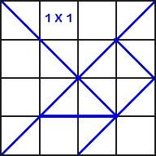
* 2 маленьких
* 1 средний
* 2 больших
* 1 квадрат
* 1 параллелограмм
  1. **Правила игры.**

Суть игры заключается в конструировании на плоскости разнообразных предметных силуэтов. Успешность освоения игры зависит от уровня сенсорного развития детей. Дети должны знать названия геометрических фигур, их свойства, отличительные признаки, владеть способами обследования форм зрительным и осязательно-двигательным путём, свободно перемещать их с целью получения новой фигуры.

Все собираемые фигуры должны иметь равную площадь, т.к. собираются из одинаковых элементов.

**Правила следующие**:

1. В собранную фигуру должны входить все 7 частей.
2. Части не должны налегать друг на друга.
3. Части должны примыкать друг к другу.

**Методические особенности организации игры.**

При организации работы над игрой “Танграм” необходимо соблюдать *принципы последовательности и системности.*

**Этапы работы с головоломкой.**

1. Получение начальных сведений о геометрии. Знакомство с простейшими геометрическими фигурами: квадрат, треугольник, ромб. Сравнение фигур по форме, размеру.
2. Составление фигур-силуэтов по расчленённым образцам: петуха, кота, уточку и т.д.
3. Составление фигуры по образцам контурного характера.
4. Составление фигур-силуэтов по собственному замыслу.
5. Составление фигур-силуэтов из 2-3 наборов.
6. Игра-соревнование «Кто быстрее», «Кто больше», «Кто интереснее»…

В обучении детей воссозданию фигур-силуэтов из частей игры «Танграм» последовательность усложнения заданий можно представить следующим образом: от овладения элементарными способами зрительного анализа дети переходят к усвоению способов мыслительных действий.

**1 этап. Ознакомление с набором фигур к игре, преобразование их с целью составления из 2-3 имеющихся новой.**

Проводится ряд упражнений, направленных на развитие у детей пространственных представлений, элементов геометрического воображения, на выработку практических умений в составлении новых фигур путем присоединения одной из них к другой.

Детям предлагаются разные задания:

* составлять фигуры по образцу,
* по устному заданию,
* по замыслу.

Ряд упражнений, направленных на развитие у детей пространственных представлений, элементов геометрического воображения, на выработку практических умений в составлении новых фигур путем присоединения одной из них к другой, соотношение сторон фигур по размерам.

Задания видоизменяют. Дети составляют новые фигуры по образцу, устному заданию, замыслу. Им предлагают выполнить задание в плане представления, а затем - практически.

На 1-ом этапе предлагаются простые задания, которые позволят ребятам освоиться с головоломкой и её частями, научиться узнавать различные геометрические фигуры, входящие в “Танграм”:

* Знаешь ли ты названия всех геометрических фигур, входящих в игру “Танграм”?
* Сравни эти геометрические фигуры. Чем они похожи, чем отличаются?
* Можешь ли ты сложить треугольник используя

1) 2 больших треугольника;

2) 1 большой треугольник, 2 маленьких и квадрат;

3) 1 большой треугольник, 1 средний треугольник и 2 маленьких.

* Можно ли сложить треугольник, используя только 3 кусочка? 5 кусочков? 6 кусочков? Все 7 кусочков?
* Можно ли составит квадрат только из 2 кусочков; из 3 кусочков?
* Какие разные кусочки составляют прямоугольники?
* Какие еще многоугольники можно составить?
* Можешь ли ты составить несколько различных геометрических фигур, используя все таны?

Эти упражнения являются подготовительными ко 2-ому этапу освоения игры – составлению фигур по расчлененным образцам.

Для успешного воссоздания фигур необходимо умение зрительно анализировать форму плоскостной фигуры и ее частей. Дети часто допускают ошибки в соединении фигур по сторонам и в пропорциональном соотношении.

**2 этап. Составление фигур-силуэтов по расчлененным образцам.**

Обучение детей анализу образца и словесному выражению способа соединения пространственного расположения частей.

Затем следуют упражнения в составлении фигур. В случае затруднений дети обращаются к образцу. Он изготовляется в виде *таблицы на листе бумаги такой же по размеру фигуры-силуэта, как и наборы фигур, имеющиеся у детей.*Это облегчает на первых занятиях анализ и проверку воссозданного изображения с образцом.

Игры эффективно используются с целью упражнения в расположении частей составляемой фигуры и в приобщении детей к зрительному и мысленному анализу образца.

Предлагается составить *фигурки животных*: кенгуру, зайца, утенка и др. Далее вводятся более сложные фигуры.

Сначала предложить расчлененные образцы с прорисованными составными частями, они являются самыми простыми. Составляя силуэты по расчлененному образцу, дети просто копируют его, но, тем не менее, усваивают способы соединения элементов, учатся сочетать их по размеру, соотношению сторон, что способствует развитию глазомера и комбинаторных способностей.

Далее более сложные - нерасчлененные образцы (их еще называют силуэтными или контурными). На этом этапе имеет возможность высказывать вслух предположение о размещении каждой части набора, учатся практически проверять свои гипотезы, что обеспечивает осознанность действий и поиска.

После этого в качестве образцов можно использовать реальные рисунки тех предметов, силуэтное изображение которых возможно воссоздать из набора геометрических фигур игры “Танграм”. Но такая работа осуществима только в условиях хорошей подготовки.

**3 этап.** **Составление фигур по образцам контурного характера, нерасчлененных.**

Предложить самим составить фигуры. Эта работа будет способствовать эффективному развитию пространственного и творческого воображения, мышления, фантазии, творческих способностей.

Все вышеизложенное свидетельствует о том, что именно использование геометрических конструкторов создается оптимальные условия для развития пространственного воображения, а также мышления, творческих и комбинаторных способностей.

За играми на составление фигур по образцам следуют упражнения в **составлении изображений** **по собственному замыслу**.

Следующий этап по усложнению данной игры - **подбор речевого материала к картинкам:** загадки, веселые короткие стишки, скороговорки, чистоговорки, считалки, физминутки.

Играя в “Танграм”, дети заучивают этот материал, закрепляют и автоматизируют звуки в чистоговорках и скороговорках. У детей обогащается речь, тренируется память.

Играя, переставляя маленькие картонные фигурки-таны, дети тренируют мелкие мышцы рук и пальцев.

Из 7 геометрических фигур этого квадрата можно составить не только множество различных изображений, но и целые картины, если использовать несколько квадратов разных цветов. Но цвет элементов в одном квадрате должен быть одинаковым.

Конечно, сложить их не так просто, недаром это головоломка. Даже сложить эти 7 геометрических элементов в исходный квадрат, и то придётся подумать.

При выполнении работы необходимо помнить, что в каждую фигуру должны входить все 7 элементов квадрата, они должны плотно примыкать друг к другу и не должны заходить друг за друга. Переворачивать элементы нельзя. Нельзя заменять фигурой из другого комплекта.

Если сложить их аккуратно, то готовые фигурки получаются красивые и легкоузнаваемые.

Из 7 фигур можно сложить только 1 фигурку, чтобы составить следующую, прежнюю приходится разбирать. Поэтому для работы детям лучше иметь 2-3 набора фигур разного цвета из плотного картона.

Вариант, когда детали вырезаны из простой цветной бумаги, и дети наклеивают фигуру в альбом.

Не стоит подгонять детей во время работы, так как для выполнения такой работы необходима не только сообразительность, умение зрительно анализировать форму плоскостной фигуры и её частей, но и большое внимание и терпение.

**Тематическое планирование курса**

1

«Семь хитроумных фигур».

1

О названии «ТАНГРАМ»**.**

История возникновения игры.

Правила игры.

**Задания,** которые позволят ребятам освоиться с головоломкой и её частями, научиться узнавать различные геометрические фигуры, входящие в “Танграм”:

* Знаешь ли ты названия геометрических фигур, входящих в игру “Танграм”?
* Сравни эти геометрические фигуры. Чем они похожи, чем отличаются?

Аппликация из геометрического материала.

Проверка выполненной работы.

2

«Семь хитроумных фигур». Животные.

1

Правила игры.

Составление фигур-силуэтов животных по расчленённым образцам.

Составление фигур-силуэтов животных по нерасчленённым образцам.

Составление фигур-силуэтов животных по собственному замыслу.

Проверка выполненной работы.

Подбор речевого материала.

3

«Семь хитроумных фигур». Птицы.

1

Правила игры.

Составление фигур-силуэтов птиц по расчленённым образцам.

Составление фигур-силуэтов птиц по нерасчленённым образцам.

Составление фигур-силуэтов птиц по собственному замыслу.

Проверка выполненной работы.

Подбор речевого материала.

4

«Семь хитроумных фигур». Рыбы.

1

Правила игры.

Составление фигур-силуэтов рыб по расчленённым образцам.

Составление фигур-силуэтов рыб по нерасчленённым образцам.

Составление фигур-силуэтов рыб по собственному замыслу.

Проверка выполненной работы.

Подбор речевого материала.

5

«Семь хитроумных фигур». Люди.

1

Правила игры.

Составление фигур-силуэтов людей по расчленённым образцам.

Составление фигур-силуэтов людей по нерасчленённым образцам.

Составление фигур-силуэтов людей по собственному замыслу.

Проверка выполненной работы.

Подбор речевого материала.

6

«Семь хитроумных фигур». Здания.

1

Правила игры.

Составление фигур-силуэтов зданий по расчленённым образцам.

Составление фигур-силуэтов зданий по нерасчленённым образцам.

Составление фигур-силуэтов зданий по собственному замыслу.

Проверка выполненной работы.

Подбор речевого материала.

7

«Семь хитроумных фигур». Предметы быта.

1

Правила игры.

Составление фигур-силуэтов предметов быта по расчленённым образцам.

Составление фигур-силуэтов предметов быта по нерасчленённым образцам.

Составление фигур-силуэтов предметов быта по собственному замыслу.

Проверка выполненной работы.

Подбор речевого материала.

8

«Семь хитроумных фигур». Транспорт.

1

Правила игры.

Составление фигур-силуэтов транспорта по расчленённым образцам.

Составление фигур-силуэтов транспорта по нерасчленённым образцам.

Составление фигур-силуэтов транспорта по собственному замыслу.

Проверка выполненной работы.

Подбор речевого материала.

9

«Семь хитроумных фигур». Спорт.

1

Правила игры.

Составление фигур-силуэтов спортсменов по расчленённым образцам.

Составление фигур-силуэтов спортсменов по нерасчленённым образцам.

Составление фигур-силуэтов спортсменов по собственному замыслу.

Проверка выполненной работы.

Подбор речевого материала.

10

«Семь хитроумных фигур». Сюжет.

1

Правила игры.

Составление сюжетов по собственному замыслу.

Проверка выполненной работы.

Подбор речевого материала.

**Диагностика**

«Геометрический конструктор» представляет математические игры по составлению плоскостных фигур силуэтов из геометрических фигур. Задания необычны и занимательны, требуют от детей умственного и волевого напряжения, способствуют развитию пространственных представлений, творческой инициативы, смекалки, сообразительности.

**Список литературы**

1. Гин А. Приемы педагогической техники. – М.: Вита-пресс, 1999.
2. Житомирский В. Г., Шеврин Л. Н. «Путешествие по стране геометрии» М., «Педагогика-Пресс», 1994г.
3. Новые педагогические и информационные технологии в системе образования. // Под. ред. д-ра пед. наук, проф. Е. С. Полата – М., 2001.
4. Парфенова Валентина Николаевна. Учимся говорить красиво и правильно через игру Танграм" // http://festival.1september.ru/
5. Перельман Я. И. Занимательная геометрия. – М., 1994.
6. Цуканова ВС. «Развивающее занятие по моделированию в начальной школе». - Ростов-на-Дону, «Деникс», 2003г.
7. Шарыгин И. Ф., Ерганжиева Л.Н. Наглядная геометрия. – М., МИРОС, 1995.

**Дополнительные материалы**

Интернет-ресурсы

[http://school-collection.edu.ru/catalog/rubr/09222600-20e7-11dd-bd0b-0800200c9a66/?interface=themcol&showRubrics=1](https://infourok.ru/go.html?href=http%3A%2F%2Fschool-collection.edu.ru%2Fcatalog%2Frubr%2F09222600-20e7-11dd-bd0b-0800200c9a66%2F%3Finterface%3Dthemcol%26showRubrics%3D1)

**ПРИЛОЖЕНИЯ**

*Приложение 2*

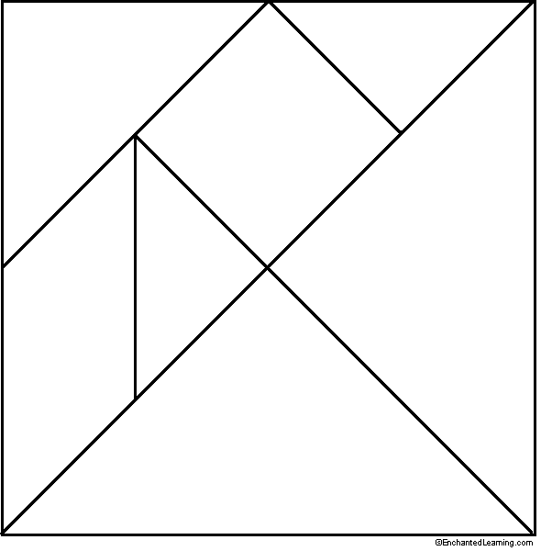

*Приложение 3*

**Виды игры «Танграм».**

Монгольская игра

11 фигур

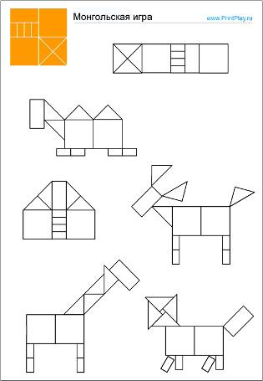

1. Вьетнамская игра



7 фигур

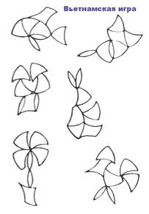Колумбово яйцо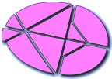

10 фигур

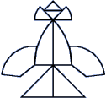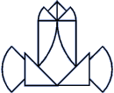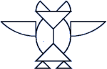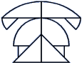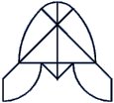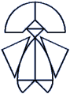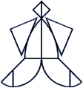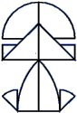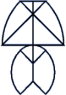



1. Листик

9 фигур

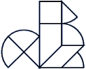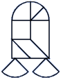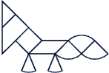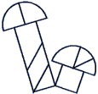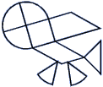

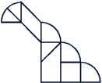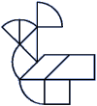

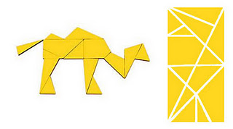

14 фигур

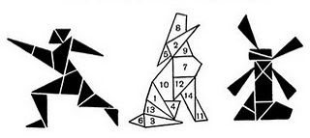

1. Волшебный

круг

10 фигур

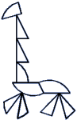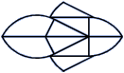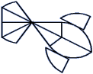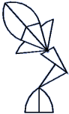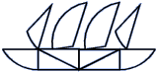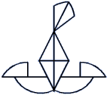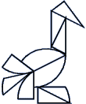

1. Головоломка Пифагора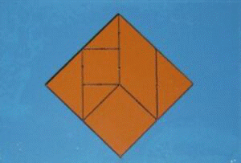

7 фигур

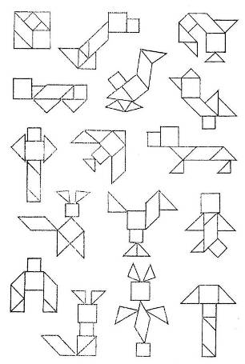

1. Сфинкс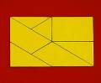

7 фигур

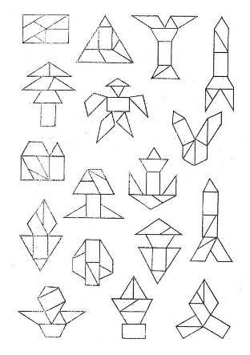

1. Гексамино

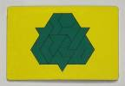

12 элементов

1. Пентамино

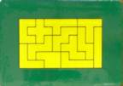

12 элементов

*Приложение 4*

**Речевые игры и задания**

1. “Назови ласково” (предмет или его части – лисичка, медвежонок, головка, ушко, хвостик).
2. “Назови слова-действия” (Что делает лиса? Бежит, сидит, петляет, хитрит).
3. “Один и много” (лиса – лисы, медвежонок – медвежата, ухо – уши).
4. “Кого нет?” (медведей, зайчат, кенгуру, волчат).
5. “Назови слова-признаки” (Какой щенок? – добрый, ласковый, доверчивый).
6. “Из 2-х слов одно” (у зайца быстрые ноги - быстроногий).
7. “Скажи наоборот” (подбор слов-антонимов: смелый – трусливый, добрый - злой).
8. “Назови, чей, чья, чье?” (Работа с притяжательными прилагательными – лисий хвост, медвежье ухо, заячья губа, волчьи следы).
9. Рассказывая про картинку, дети упражняются в согласовании прилагательного с существительным в роде, числе и падеже; в употреблении прилагательных сравнительной и превосходной степени (один предмет широкий, другой шире, третий самый широкий).

Дети составляют предложения простые и сложные, можно составить даже рассказ о своих действиях при выкладывании той или иной картинки.

Речевой материал к картинкам для игры “Танграм” подбирался так, чтобы загадки, стихи, скороговорки были короткими, веселыми, меткими, интересными, чтобы они легко воспринимались и запоминались детьми, чтоб дети получили эмоциональную разрядку, отдых.

*Приложение 5*

**Тема: Развитие речи с использованием загадок, скороговорок, чистоговорок, коротких стихов в игре “Танграм”.**

**Цель -** сочетание выкладывания картинок из геометрических фигур (танов) с речевым материалом (стихи, загадки, чистоговорки, скороговорки, “доскажи словечко”, физминутки с пальчиками).

*Образовательные задачи:*

* учить детей выкладывать контурную картинку (картинка зайчика, нерасчлененная на 7 геометрических фигур, 7 танов);
* развивать память детей.

Коррекционные задачи:

* учить чётко проговаривать скороговорки, чистоговорки, речевой материал из физминуток с пальчиками, правильно согласовывать прилагательные с существительными (какая елочка?), существительные с глаголами (что делает заяц?), учить образовывать слова с двумя корнями (у зайца длинные уши – длинноухий, косоглазый, короткохвостый);
* развивать у детей логическое мышление.

*Воспитательные задачи:*

* воспитывать внимание, память, выдержку, усидчивость, умение доводить начатое дело до конца;
* воспитывать аккуратность в работе;
* воспитывать желание прийти на помощь товарищу.

**Предварительная работа.**

Вырезание детьми из бумаги и картона танов из квадрата.

Выкладывание простейших фигур, картинок путем наложения на изображение танов.

**Материал.**

*Раздаточный:* конверты с танами, картинки из игры “Танграм”, ножницы, клей, картон.

*Демонстрационный*: презентации (приложение 1), картинки из игры “Танграм”.

**ХОД ЗАНЯТИЯ**

**Игра “Танграм”.**

1. **Загадка про квадрат.**

Не овал я и не круг,

Треугольнику не друг,

Прямоугольнику я брат,

А зовут меня … (*квадрат*).

- Из чего мы вырезали части для этой игры? (Из квадрата.)

- Давайте выложим из танов квадрат <Приложение №1>.

- Сколько сторон, вершин, углов у квадрата? (По 4.)

- Сколько танов в игре “Танграм”? (7)

1. **Задание.**

Вспомнить загадки про елочку:

“Зимой и летом одним цветом”.

“Что же это за девица, не швея, не мастерица.

Ничего сама не шьет, а в иголках круглый год” и др.

1. **Задание.**

Выложить елочки из танов: самую низкую, самую высокую, среднюю по высоте елочку <Приложение №2>.

1. **Задание.**

Выложить бегущего зайчика (нерасчлененного).

1. **Задание.**

Вспомнить скороговорку про зайца:

Зининого зайку зовут Зазнайкой,

А Зоиного зайку зовут Всезнайка. (Скороговорка.)

**6. Придумать слова-действия про зайчика.**

Сидел, испугался, убежал, спрятался, трусил, скакал, стоял, ел, дрожал (словарь глаголов).

1. **Сочинить сказку про зайца.**

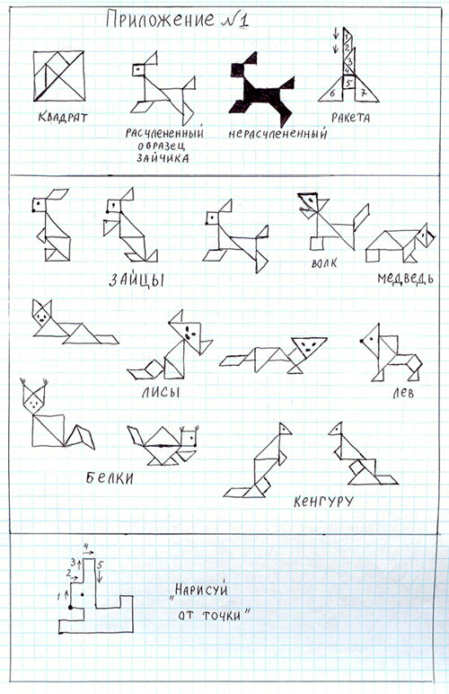

*Приложение 6*

При составлении фигур можно использовать стихи, например:  
**Авария.**

Я несчастная лиса,

Мне вцепилась в хвост оса,

Я, бедняжка, так вертелась,

Что на части разлетелась!

Три сороки возле пня

Стали складывать.

Между ними вспыхнул спор:

Получился мухомор!

Помогите, помогите!

Из кусков меня сложите.

Я весёлый белый гусь,

Ничего я не боюсь!

Но вчера упал я с кочки,

Развалился на кусочки.

Собирал меня енот –

Получился пароход!

Помогите, помогите!

Из кусков меня сложите!

Н.Разговоров.